Хазеев И.И.
Учитель технологии Муниципального бюджетного общеобразовательного учреждения «Кукморская средняя школа №4» Кукморского муниципального района Республики Татарстан.
Технологическая карта урока по учебному предмету « Технология» в 5 классе на тему «Соединение деталей из древесины клеем»
Тип урока | комбинированный.
Авторы УМК: | Учебник под редакцией Тищенко А.Т., Симоненко В.Д. Технология. Индустриальные технологии.5 класс (мальчики) - М.: «Вентана-Граф», 2016.
Цели урока: | Ознакомить учащихся с процессами сборки из древесины (соединение клеем), правилами безопасной работы; научить учащихся качественно соединять заготовки из древесины с помощью клея; развить внимательность, точность исполнения, самостоятельность в принятии решений.
Планируемые результаты (личностные, метапредметные, предметные): | Личностные: проявлять интерес к труду; осваивать роль ученика на основе выполнения правил поведения на уроке и взаимодействия с учителем и одноклассниками; проявлять заинтересованность в приобретении и расширении знаний и способов действий; способность к самооценке на основе критерия успешности учебной деятельности; умение провести самоанализ выполненной работы, развитие трудолюбия и ответственности за качество своей деятельности.  Метапредметные: Р - планировать свои действия в соответствии с поставленной задачей, оценивать правильность выполнения действия, самостоятельно адекватно оценивать правильность выполнения действия.  П - умение ориентироваться в своей системе знаний: отличать новое от уже известного с помощью учителя; добывать новые знания: находить ответы на вопросы, используя учебник, свой жизненный опыт и информацию, полученную на уроке уметь сравнивать группы предметов; выполнять мыслительные операции анализа и синтеза; делать умозаключения по результатам исследования; искать разные способы решения задач.  К - задавать вопросы, строить понятные высказывания, договариваться и приходить к общему решению в совместной деятельности, работать в группе, контролировать действия партнёра, осуществлять взаимный контроль и оказывать в сотрудничестве необходимую взаимопомощь.  Предметные: учащиеся должны научиться качественно, соединять при помощи клея заготовки из древесины, развивать навыки работы в группе, навыки работы с текстом, столярным инструментом,
Оборудование | Клей: натуральный клеи - растительные (крахмал) и животные (казеиновый, столярный), а также синтетические (ПВА, Момент).Технология склеивания. Наждачная бумага, шлифовальная шкурка напильник, зажим, рашпиль, кисточки. Проектор. Компьютер.
Образовательные ресурсы: | Учебник под редакцией Тищенко А.Т., Симоненко В.Д. Технология. Индустриальные технологии.5 класс (мальчики) - М.: «Вентана-Граф», 2016. тетрадь для самостоятельной работы.  РЭШ – Технология 6 класс, урок № 16 (https://resh.edu.ru/subject/lesson/7092/train/257191/)

Технологическая карта урока
Технологическая карта урока

Этапы урока | Деятельность учителя | Деятельность учащихся
1. Мотивирование к учебной деятельности.  Цель: создать условия для положительного настроя обучающихся, подготовить учеников к продуктивной работе на уроке. | Ребята, сегодня у нас хороший день. Урок технологии.  Я Вам желаю доброго дня и хорошего настроения.  Давайте поприветствуем друг друга.  Девизом нашего урока будут такие слова:  Мы – умные!  Мы – дружные!  Мы – внимательные!  Мы – старательные!  В пятом классе учимся!  Всё у нас получится.  Начинаем наш урок  – А сейчас, ребята, вы поработаете в парах. Возьмите карточку. Решите кроссворд.  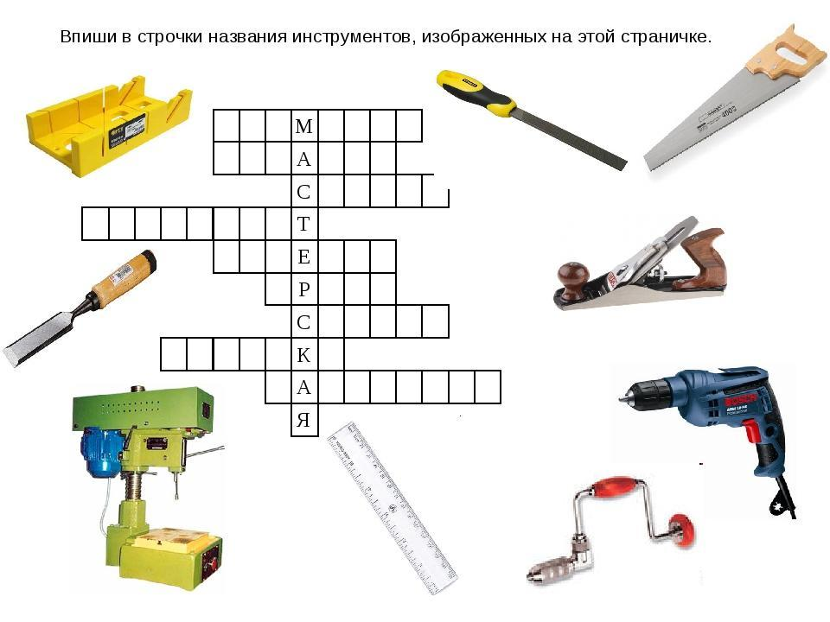  - Проверьте по образцу и оцените свою работу на шкале успеха. | приветствие  Дети работают в паре.  Проверяют и оценивают себя на шкале успеха.  Зелёный – задание выполнено правильно, без ошибок;  синий - задание выполнено с ошибками;  красный – не справился с заданием.
2. Актуализация и фиксирование индивидуального затруднения в пробном учебном действии.  Цель: побудить обучающихся к активности при изучении нового материала путем повторения изученного материала, необходимого для «открытия нового знания», и выявить затруднения в индивидуальной деятельности каждого учащегося. | Что бы определить тему урока нужно решить следующую ситуацию и отгадать загадку.  Я вчера сломал машинку, ох расстроился тогда.  Что же делать, как приделать, как же чинится она?  Дело тут совсем простое, можно ведь соединить.  И одним простым предметом хорошенько прикрепить.  Справлюсь я с бедой своей, мне поможет в этом ****  И так тема сегодняшнего урока «Соединение деталей из древесины клеем».  Ставят цель урока. | Ученики предлагают методы решения проблемы (купить новую, соединить шурупами и тд.)  Ответ- клей.  Ознакомиться с процессами сборки из древесины в единое изделие (соединение клеем), правилами безопасной работы; научиться качественно соединять заготовки из древесины с помощью клея
3. Построение проекта выхода из затруднения.  Цель: побудить обучающихся к активности при изучении нового материала. | - Что нужно сделать, чтобы выполнить качественное склеивание деталей?  Пользуясь учебником «Технология» п.13 ответить на вопросы.  Вопросы учителя.  - Что из себя представляет клей?  -Какие виды клеев Вы знаете?  -Какие инструменты и приспособления нужны при склеивании?  -Какие правила ТБ нужно соблюдать при склеивании? | Ученики находят ответы на вопросы. Записывают в тетради
4. Первичное закрепление  изучаемой темы. | Просмотрите  Видеоролик: . РЭШ – Технология 6 класс, урок № 16 (https://resh.edu.ru/subject/lesson/7092/train/257191/)  Решите 4 тренировочных задания | Ученики смотрят видеоролик. Решают 4 тренировочных заданий
5. Самостоятельная работа с самопроверкой по эталону.  Цель: организовать самостоятельную деятельность обучающихся. Установить, определить степень усвоения нового знания. | Предлагается выполнить задание:  1. Разработать план работы. (склеивание деталей подставки для карандашей)  2. Соединить детали клеем.  3. Проверить качество соединения. | Самостоятельная работа. Проверка. Исправление ошибок, если есть.
6. Рефлексия учебной деятельности на уроке  Цель: содействовать осознанию обучающимися своей учебной деятельности, самооценке результатов своей деятельности и деятельности класса. | - Я предлагаю вам проверить и закрепить полученные знания. Заполните схему «Этапы склеивания деталей» (РЭШ – Технология 6 класс, урок № 16 (https://resh.edu.ru/subject/lesson/7092/train/257191/)  Решите 5 тренировочное задание  1.Предлагает оценить работу в паре (сосед).  2.Предлагает оценить факт достижения цели урока  Что понравилось?  Что непонятно?  Что было интересно?  Оцени свою работу на шкале успеха.  - Ребята, наш урок окончен. Вы хорошо поработали. Спасибо за урок!  Спасибо за старание. Ведь главное – желание.  А навыки и знание с годами к вам придут.  Прозвенит звонок с урока – Отдохнуть придет пора.  Что узнали на уроке, не забудьте никогда. | Самооценка проделанной работы. Подведение итогов работы.

